

REPÚBLICA DE ANGOLA

MINISTÉRIO DAS TELECOMUNICAÇÕES E TECNOLOGIAS DE INFORMAÇÃO

MINISTÉRIO DA EDUCAÇÃO

INSTITUTO DE TELECOMUNICAÇÕES

ITEL

**Relatório do Projecto de Aptidão Profissional (PAP)**

**Sistema de Gestão de Candidaturas**



**REPÚBLICA DE ANGOLA**

**MINISTÉRIO DAS TELECOMUNICAÇÕES E TECNOLOGIAS DE INFORMAÇÃO**

**MINISTÉRIO DA EDUCAÇÃO**

**INSTITUTO DE TELECOMUNICAÇÕES**

**ITEL**

**Sistema de Gestão de Candidaturas**

**Módulos de: Segurança e Gestão de Candidaturas**

Ariclene Neto Gaspar – Nº 12956

Mário Albertino Da Costa – Nº 12902

Orientador: Anderson Salvador

DEDICATÓRIA

Primeiramente agradecemos a DEUS pela dádiva da vida e saúde até o momento.

Agradecemos também aos nossos pais por acompanharem todo o nosso percurso académico, em seguida, agradecemos e dedicamos este projecto aos nossos parentes, professores, colegas e amigos que de alguma forma nos ajudaram imenso no desenvolvimento saudável do projecto em especial o professor Faustino Gouveia, Victor Miguel, Etiandra Dos Anjos, pela paciência e por contribuírem da melhor forma para o desenvolvimento do projecto.

O nosso muito obrigado.

RESUMO

Atualmente, há muitos jovens angolanos formados e dispostos a prestar serviços à sociedade. No entanto, surge uma série de desafios no que diz respeito à busca por empregos e à gestão de candidaturas nas entidades empregadoras. Com o intuito de resolver essa questão, foi desenvolvido o Sistema de Gestão de Candidaturas, uma plataforma automatizada que permite aos candidatos concorrer às vagas disponíveis e às empresas gerenciar suas vagas de forma digital. O objetivo desse sistema é otimizar o processo de procura por emprego e tornar a gestão de candidaturas mais eficiente e acessível para todos os envolvidos.

ABSTRACT

Currently, there are many Angolan young graduates who are willing to offer their services to society. However, there are several challenges when it comes to job searching and managing job applications in employers' entities. In order to address this issue, the Application Management System was developed, an automated platform that allows candidates to apply for available job vacancies and enables companies to manage their vacancies digitally. The aim of this system is to optimize the job search process and make the application management more efficient and accessible for all parties involved.

ÍNDICE GERAL

DEDICATÓRIA i

RESUMO ii

ABSTRACT iii

ÍNDICE GERAL iv

ÍNDICE DETALHADO v

ÍNDICE DE TABELAS ix

ÍNDICE DE FIGURAS x

LISTA DE SIGLAS E ABREVIATURAS xi

1 INTRODUÇÃO 12

2 REQUISITOS DO SISTEMA 16

3 TECNOLOGIAS E FERRAMENTAS 18

4 ARQUITECTURA DO SISTEMA 21

5 MÓDULO DE GESTÃO DE UTILIZADORES 23

6 MÓDULO DE GESTÃO DE CANDIDATURAS 28

7 CONCLUSÕES E RESULTADOS OBTIDOS 33

8 PERSPECTIVAS FUTURAS 34

9 ANEXOS 35

10 REFERÊNCIAS BIBLIOGRÁFICAS 40

ÍNDICE DETALHADO

DEDICATÓRIA i

RESUMO ii

ABSTRACT iii

ÍNDICE GERAL iv

ÍNDICE DETALHADO v

ÍNDICE DE TABELAS ix

ÍNDICE DE FIGURAS x

LISTA DE SIGLAS E ABREVIATURAS xi

1 INTRODUÇÃO 12

1.1 Considerações Iniciais 12

1.2 Objectivos 13

1.2.1 Objectivo Geral 13

1.2.2 Objectivos Específicos 13

1.3 Problemática 13

1.4 Solução Desenvolvida 13

1.5 Estrutura do Relatório 14

Capítulo 1 – Introdução 14

Capítulo 2 – Requisitos do Sistema 14

Capítulo 3 – Tecnologias e Ferramentas 14

Capítulo 4 – Arquitetura do Sistema 14

Capítulo 5 – Módulo de Gesão de Utilizadores 14

Capítulo 6 – Módulo de Gestão de Candidaturas: 14

Capítulo 7 – Conclusão e Resultados Obtidos 14

Capítulo 8 – Perspectivas Futuras 15

Capítulo 9 - Anexos 15

Capítulo 10 – Referências Bibliográficas 15

2 REQUISITOS DO SISTEMA 16

2.1 Requisitos Funcionais 16

2.2 Requisitos Não Funcionais 17

2.3 Requisitos de Interface 17

3 TECNOLOGIAS E FERRAMENTAS 18

3.1 Tecnologias Utilizadas 18

3.1.1 Tecnologias de Desenvolvimento 18

3.1.2 Tecnologias de Modelagem 19

3.2 Ferramentas Utilizadas 19

3.2.1 Servidores Utilizados 20

3.2.2 Plataforma Utilizada 20

4 ARQUITECTURA DO SISTEMA 21

4.1 Arquitectura Lógica 21

4.2 Arquitectura Física 22

5 MÓDULO DE GESTÃO DE UTILIZADORES 23

5.1 Objectivo do Módulo 23

5.2 Requisitos Funcionais 23

5.3 Identificação dos Actores 23

5.4 Modelagem 24

5.4.1 Diagrama de Caso de Uso 24

5.5 Implementação 25

5.5.1 Diagrama MVC 25

5.5.2 Camada de Apresentação 26

5.6 Camada de Negócio 27

5.7 Camada de Persistência 27

6 MÓDULO DE GESTÃO DE CANDIDATURAS 28

6.1 Objectivo do Módulo 28

6.2 Requisitos Funcionais 28

6.3 Identificação dos Actores 29

6.4 Modelagem 30

6.4.1 Diagrama de Caso de Uso 30

6.5 Implementação 31

6.5.1 Camada de Apresentação 31

6.6 Camada de Negócio 32

6.7 Camada de Persistência 33

6.7.1 Diagrama da Base de Dados do Sistema 33

7 CONCLUSÕES E RESULTADOS OBTIDOS 34

7.1 Conclusões 34

7.2 Resultados Obtidos 34

8 PERSPECTIVAS FUTURAS 35

8.1 Perspectivas Futuras 35

9 ANEXOS 36

10 REFERÊNCIAS BIBLIOGRÁFICAS 41

ÍNDICE DE TABELAS

Tabela 1 - Siglas de Abreviaturas xi

Tabela 2 – Requisitos Funcionais do Sistema 16

Tabela 3 – Requisitos Não Funcionais do Sistema 17

Tabela 4 - Requisitos de Interface 17

Tabela 5 - Tecnologias de Desenvolvimento 18

Tabela 6 - Tecnologias de Modelagem 19

Tabela 7 - Ferramentas Utilizadas 19

Tabela 8 - Servidores Utilizados 20

Tabela 9 - Plataformas Utilizadas 20

Tabela 10 - Requisitos Funcionais (Módulo do de Gestão de Utilizadores) 23

Tabela 11 - Identificação de Actores (Módulo de Gestão de Utilizadores) 23

Tabela 12 - Requisitos Funcionais (Módulo de Gestão de Candidaturas) 28

Tabela 13 - Identificação de Actores (Módulo de Gestão de Candidaturas) 28

ÍNDICE DE FIGURAS

Figure 1 Arquitectura lógica do sistema 18

Figure 2 - Arquitectura física do sistema 19

Figure 3 - Representação do funcionamento do diagrama MVC 20

Figure 4 - Ilustração dos atores do sistema 22

Figure 5 - Diagrama de caso de uso: Candidato 22

Figure 6 - Diagrama de caso de uso: Empresa 23

Figure 7 - Diagrama de caso de uso: Administrador do Sistema 23

Figure 8 - Ilustração da camada de negócio 25

Figure 9 - Ilustração da camada de persistência 26

Figure 10 - Camada de negócio deste módulo 29

Figure 11 - Ilustração da base de dados do sistema 30

Figure 12 - Painel do administrador 33

LISTA DE SIGLAS E ABREVIATURAS

|  |  |  |
| --- | --- | --- |
| ID | SIGLAS & ABREVIATURAS | SIGNIFICADO |
|  | CSS | Cascading Style Sheet |
|  | HTML | Hypertext Markup Language |
|  | MVC | Model View Controller |
|  | PHP | Hypertext Preprocessor |
|  | RF | Requisitos Funcionais |
|  | RI | Requisitos de Interface |
|  | RNF | Requisitos Não Funcionais |
|  | SQL | Structured Query Language |
|  | UML | Undified Modeling Language |

Tabela - Siglas de Abreviaturas

# INTRODUÇÃO

## Considerações Iniciais

É notável que as tecnologias estão em constante evolução e novos frameworks estão surgindo diariamente para diversas linguagens de programação. Os desenvolvedores estão adicionando ferramentas que ajudam a facilitar o processo de desenvolvimento de várias aplicações, despertando ainda mais o interesse das pessoas pelo mundo tecnológico.

Além disso, as tecnologias estão sendo cada vez mais utilizadas, melhorando a forma como nos comunicamos, trabalhamos e nos divertimos. Nesse contexto, a Internet se tornou um centro de referência, facilitando a busca por informações e conectando pessoas de diferentes partes do mundo em questão de cliques.

## Objectivos

### Objectivo Geral

Desenvolver um sistema que automatize o processo de candidatura para os candidatos e para as entidades empregadoras

### Objectivos Específicos

* Fazer estudo de caso;
* Fazer o levantamento de requisitos do sistema;
* Definir as tecnologias a serem usadas;
* Desenhar os diagramas do sistema;
* Criar o modelo lógico e a estrutura da base de dados do sistema;
* Desenvolver e fazer testes no sistema;
* Implementar o sistema;

## Problemática

Em um estudo conduzido na província de Luanda, em Angola, observou-se um aumento significativo na busca por emprego nos últimos anos, o que tem gerado desafios tanto para empregadores quanto para candidatos.

A maioria das empresas ainda utiliza papel como método primário para armazenar informações dos candidatos, o que torna o processo de seleção lento e complicado, especialmente considerando o número de candidatos e o volume de papel envolvido. Além disso, os candidatos enfrentam diversos desafios, como a necessidade de se deslocar por longas distâncias, gastos financeiros, fadiga física e psicológica, entre outros.

## Solução Desenvolvida

Considerando os desafios mencionados anteriormente, propõe-se a implementação de um sistema de gestão de candidaturas para solucioná-los. Tal sistema tornará o processo de seleção e candidatura mais eficiente e automatizado, permitindo que os candidatos possam concorrer às vagas disponíveis de forma totalmente digital.

## Estrutura do Relatório

O presente relatório está constituído por 10 capítulos dentre os quais são destacados os seguintes:

Capítulo 1 – Introdução: neste capítulo será apresentado assuntos inerentes as descrições introdutivas do projecto.

Capítulo 2 – Requisitos do Sistema: neste capítulo serão abordados assuntos inerentes aos requisitos do sistema, as condições necessárias para o funcionamento do sistema.

Capítulo 3 – Tecnologias e Ferramentas: neste capítulo serão abordados assuntos inerentes as tecnologias e ferramentas usadas para construção do projecto.

Capítulo 4 – Arquitetura do Sistema: neste capítulo serão abordados assuntos inerentes as arquitecturas do sistema, descrevendo a sua estrutura lógica e física.

Capítulo 5 – Módulo de Gesão de Utilizadores: neste capítulo serão desenvolvidos assuntos inerentes ao módulo de gestão de utilizadores que se destaca a criação e a gestão dos usuários do sistema, descrevendo as suas funcionalidades, os seus requisitos, de acordo com as exigências do sistema.

Capítulo 6 – Módulo de Gestão de Candidaturas: neste capítulo será desenvolvido assuntos inerentes ao módulo principal do sistema, este é o módulo que tem o controlo total do site e que trata da segurança do site.

Capítulo 7 – Conclusão e Resultados Obtidos: neste capítulo serão desenvolvidos assuntos inerentes as conclusões obtidas durantes a elaboração dos capítulos, descrevendo os resultados obtidos dos estudos e das pesquisas que foram feitas durante a criação do relatório e do projecto.

Capítulo 8 – Perspectivas Futuras: neste capítulo serão tratados assuntos inerentes as técnicas que poderão ser usadas futuramente para o melhoramento do projecto.

Capítulo 9 - Anexos: neste capítulo serão anexados conteúdos relevantes que estão ligado ao projecto.

Capítulo 10 – Referências Bibliográficas: neste capítulo serão demostradas as referências dos conteúdos que foram usados para construção do presente relatório e do projecto.

# REQUISITOS DO SISTEMA

## Requisitos Funcionais

|  |  |  |
| --- | --- | --- |
| ID | REQUISITO | DESCRIÇÃO |
| RF1 | Gerir Usuários | O sistema permite que o administrador tenha acesso e controle de todos os usuários cadastrados. |
| RF2 | Gerir Empresas | O sistema permite que os usuários com perfil de empresa possam cadastrar uma ou mais empresas e gerir cada uma delas de forma isolada. |
| RF3 | Gerir Vagas | O sistema permite que as empresas possam publicar, listar, actualizar e remover as vagas. |
| RF4 | Gerir Categorias | O sistema permite que o administrador adicione, remova e liste as categorias de vagas. |
| RF5 | Gerir Candidaturas | O sistema permite que as empresas listem, mudem o status e removam os incritos ás vagas. |
| RF6 | Gerar Relatório | O sistema de tem a capacidade de gerar relatórios de dados estatísticos armazenados na base de dados. |

Tabela – Requisitos Funcionais do Sistema

## Requisitos Não Funcionais

|  |  |  |
| --- | --- | --- |
| ID | REQUISITO | DESCRIÇÃO |
| RNF1 | Implementar linguagens de desenvolvimento | O sistema será desenvolvido para Web  (HTML, CSS, JS, PHP). |
| RNF2 | Confiabilidade | Os dados dos usuário são protegidos. |
| RNF3 | Portabilidade | O sistema será responsivo e poderá ser executado em qualquer plataforma. |
| RNF4 | Interoperabilidade | O sistema tem a capacidade de manter a comunicação entre as diversas tecnologias nele usadas |

Tabela – Requisitos Não Funcionais do Sistema

## Requisitos de Interface

|  |  |  |
| --- | --- | --- |
| ID | REQUISITO | DESCRIÇÃO |
| RI1 | Responsividade | O sistema deve possuir uma interface adaptável a resolução de telas iguais ou superiores aos laptops. |
| RI2 | Interactividade | O sistema deve possuir uma interface interativa com animações moderadas |
| RI3 | Intuitivo | O sistema deve possuir uma interface agradável e simples de ser utilizada |
| RI4 | Estilo | O sistema deve ter um único e estilos. |

Tabela - Requisitos de Interface

# TECNOLOGIAS E FERRAMENTAS

## Tecnologias Utilizadas

Tecnologia é um produto da ciência e da engenharia que envolve um conjunto de instrumento, métodos e técnicas que visam a resolução de problemas. As tecnologias usadas no sistema são destacadas abaixo:

### Tecnologias de Desenvolvimento

As tecnologias de desenvolvimento são aquelas usadas para a construção e desenvolvimento de um projecto de acordo com as linguagens usados, no projecto foram usadas as seguintes:

|  |  |
| --- | --- |
| DESIGNAÇÃO | UTILIDADE |
| BOOTSTRAP | Utilizada para facilitar a criação, estilização e a interação das páginas de todo sistema. |
| CSS 3 | Utilizada para estilizar as páginas HTML do sistema; |
| GIT | Utilizada para permitir o controle de versão do projecto |
| HTML 5 | Utilizada para construir e inserir conteúdos nas páginas |
| JAVASCRIPT | Utilizada para criar interatividades nas páginas web do sistema |
| LARAVEL | Ferramenta de trablho da linguagem de programção PHP utilizada devido a arquitetura MVC do projecto |
| PHP | Utilizada para desenvolver as funcionalidades do sistema lado do servidor de base de dados; |
| SQL | Linguagem de Consulta Estruturada, no projecto foi utilizada para a construção da base de dados. |

Tabela - Tecnologias de Desenvolvimento

### Tecnologias de Modelagem

|  |  |
| --- | --- |
| DESIGNAÇÃO | DESCRIÇÃO |
| UML | Linguagem de Modelagem Unificada, Linguagem padrão para a elaboração da estrutura dos projectos de software, no projecto foi usada esta linguagem para a criação dos diagramas. |

Tabela - Tecnologias de Modelagem

## Ferramentas Utilizadas

|  |  |
| --- | --- |
| DESIGNAÇÃO | DESCRIÇÃO |
| Draw.Io | Utilizado para criação dos diagramas e das arquiteturas do sistema; |
| Google Chrome | Navegadores web que serviram para execução e a realização de testes no sistema |
| Github | Plataforma de hospedagem de código-fonte e arquivos com controle de versão usando o git |
| Microsoft Power Point | Utilizado para fazer a apresentação dos slides |
| Microsoft Word | Processador de texto utilizado para elaboração do presente relatório |
| MySQL Workbench 8.0 CE | Ferramenta utilizada para o design, criação, administração e manutenção de banco de dados do sistema |
| Visual Studio Code | Editor de código-fonte multi-plataforma utilizado para a codificação do sistema. |

Tabela - Ferramentas Utilizadas

### Servidores Utilizados

|  |  |
| --- | --- |
| DESIGNAÇÃO | DESCRIÇÃO |
| Apache 2.4.51 | (Apache HTTP Server): servidor Web de código aberto, no projecto será usado este servidor para o armazenamento da aplicação web; |

Tabela - Servidores Utilizados

### Plataforma Utilizada

|  |  |
| --- | --- |
| DESIGNAÇÃO | DESCRIÇÃO |
| GitHub | O Github é um serviço baseado em nuvem que hospeda um Plataforma de controle de versão (VCS) chamado Git. Ele permite que os desenvolvedores colaborem e façam mudanças em projetos compartilhados enquanto mantêm um registro detalhado do seu progresso. |
| Mailtrap | Plataforma de teste de envio de E-mails, utilizada para permitir a redifinição de senha por um link enviado por email |
| Twilio | Plataforma de teste de envio de Mensagens SMS, utilizada como segundo método de recuperação de senha e para notificação de vagas para os candidatos |

Tabela - Plataformas Utilizadas

# ARQUITECTURA DO SISTEMA

## Arquitectura Lógica

Arquitectura refere-se a toda construção e modelagem artificial do ambiente físico. A arquitectura lógica mostra como a funcionalidade é projetada ou construída dentro do sistema em termos de estrutura e de comportamento dinâmico do sistema. A imagem abaixo representa o diagrama geral de Caso de uso

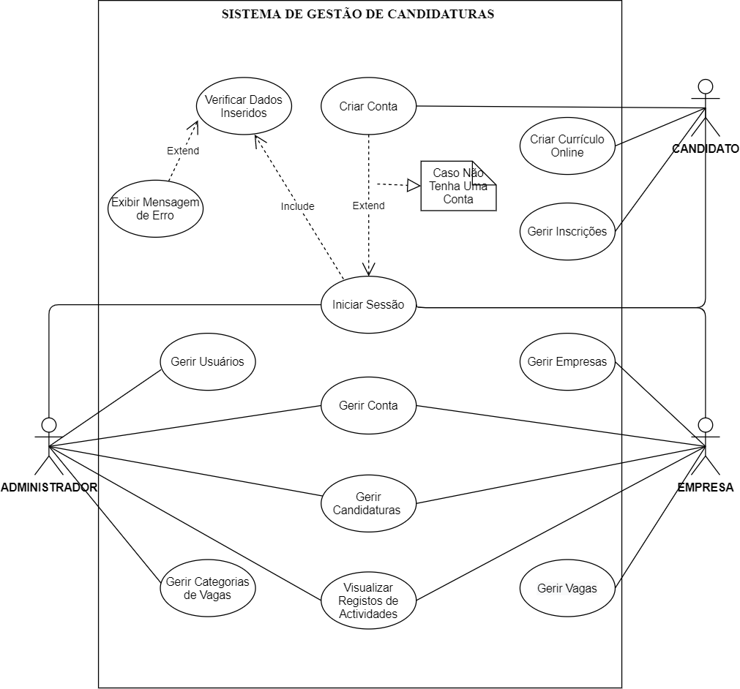

Figure - Arquitetura Lógica do Sistema

## Arquitectura Física

A arquitectura lógica mostra a distribuição do sistema sobre uma arquitectura física (de rede) através de computadores e dispositivos na rede. A imagem abaixo representa a arquitetura física do sistema:

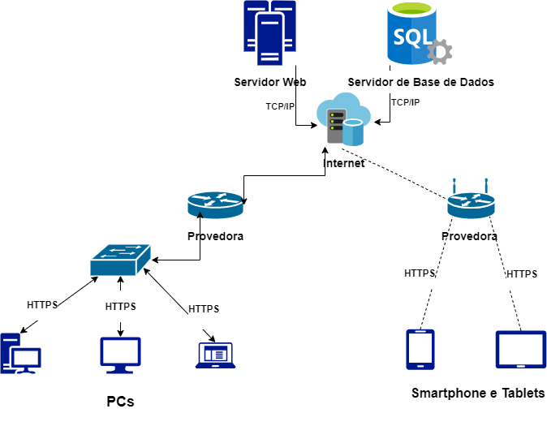

Figure - Arquitetura Física do Sistema

# MÓDULO DE GESTÃO DE UTILIZADORES

## Objectivo do Módulo

O objectivo deste módulo é gerir e controlar todos os usuários do sistema, mantendo a integridade dos dados garantindo assim a segurança do sistema.

## Requisitos Funcionais

Os requisitos funcionais deste módulo são:

|  |  |  |
| --- | --- | --- |
| ID | REQUISITO | DESCRIÇÃO |
| RF1 | Cadastrar Usuário | O sistema permite que qualquer pessoa possa se cadastrar |
| RF2 | Autenticar | O sistema permite que os usuário cadastrados iniciem sessão |
| RF3 | Recuperar Credenciais | O sistema permite que os usuário recuperem suas credencias |

Tabela - Requisitos Funcionais (Módulo do de Gestão de Utilizadores)

## Identificação dos Actores

Um actor especifica um papel executado por um usuário ou uma outra atividade que interage com o sistema. A identificação dos actores pode ser feita com base no documento de requisitos.

Abaixo é apresentado um dos atores que interagem com o sistema:

|  |  |  |
| --- | --- | --- |
| ID | ACTOR | DESCRIÇÃO |
|  | Usuário Autenticado | Este usuário tem acesso total ao sistema |
|  | Usuário não Autenticado | Este usuário tem somente acesso aos recursos do seu nível de acesso |

Tabela - Identificação de Actores (Módulo de Gestão de Utilizadores)

## Modelagem

Modelagem é o processo no qual os princípios de uma ou mais teorias são aplicadas para se produzir um modelo de um determinado fenômeno real.

### Diagrama de Caso de Uso

Um caso de uso mostra a interação do sistema e os actores envolvidos, para atingir um ou mais objectivos.

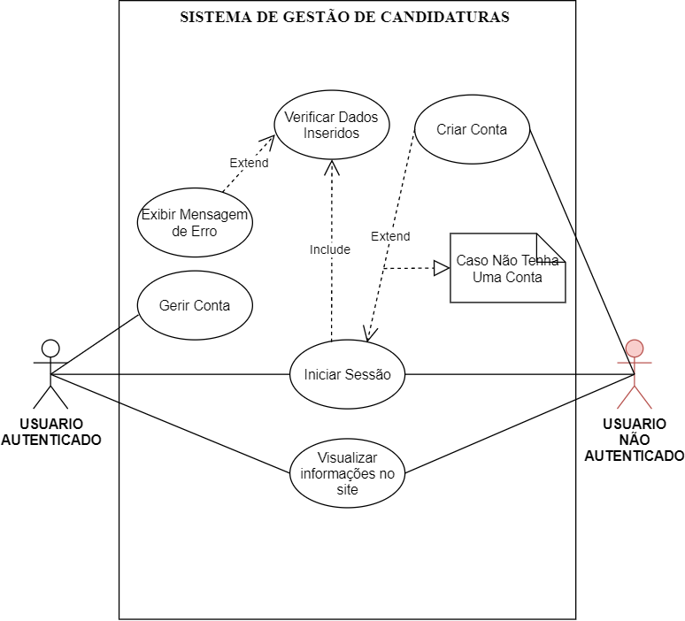

Figure - Diagrama de Caso de Uso (Módulo de Gestão de Utilizadores)

## Implementação

Camada de Implementação é uma lógica de interface que representa o código responsável pela apresentação e controle da página e tela de navegação

### Diagrama MVC

MVC (Model View Controller) é uma arquitetura de software, focado recuperação de código e na separação de conceitos em três camadas interconectadas.

**Model:** representa os dados e não deve incluir detalhes de implementação podendo ter muitas Views associadas;

**View:** representa um componente de interface de usuário que estáz vinculado a um Model. Ela exibe os dados e permite que o usuário faça modificação dos dados. A View deve refletir o estado do Model;

**Controller:** despacha as solicitações ao model. O Controller fornece um mecanismo para o usuário interagir com o sistema definindo como a interface do usuário vai reagir a ação dele mesmo. Ele é responsável por trocar e interpretar mensagens entre a View e o Model.

O padrão MVC separa as responsabilidades de forma distintas atribuindo a cada um papel específico conforme mostra a figura a seguir

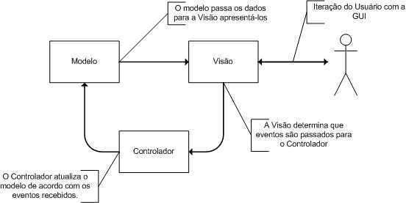

Figure - Diagrama MVC

### Camada de Apresentação

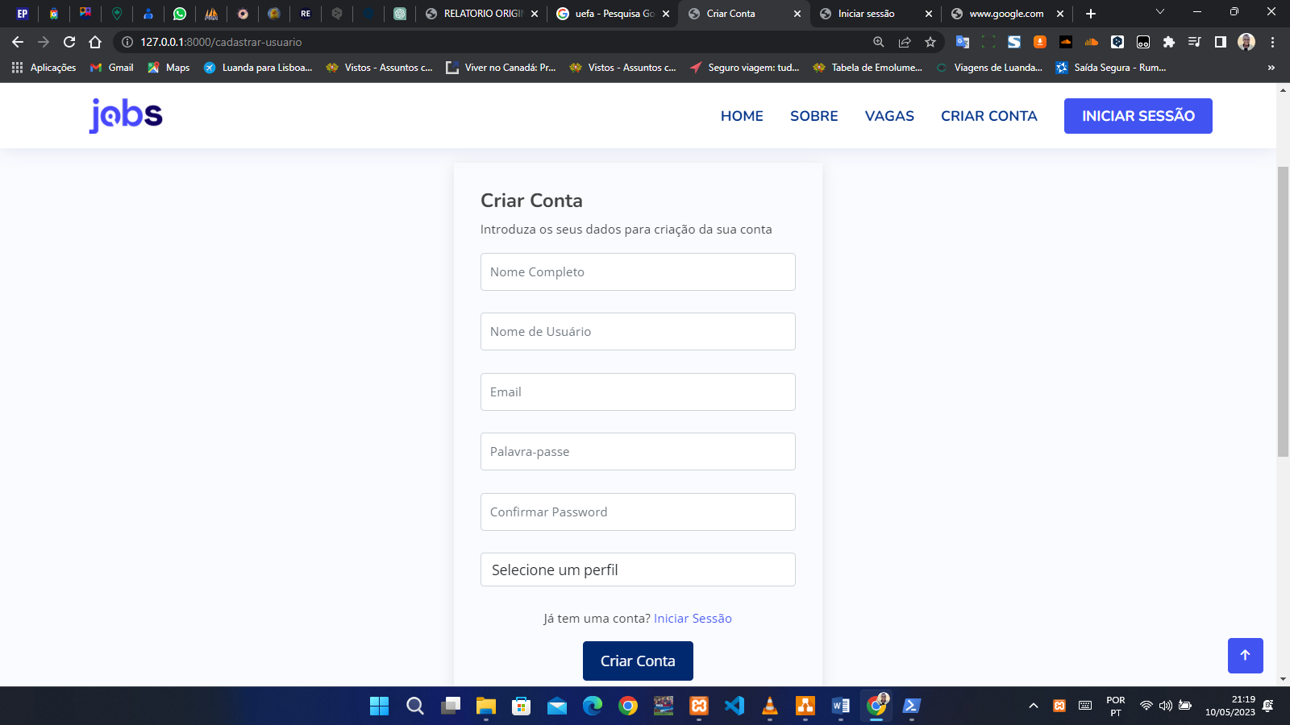

Figure - Formulário para Criação de Conta

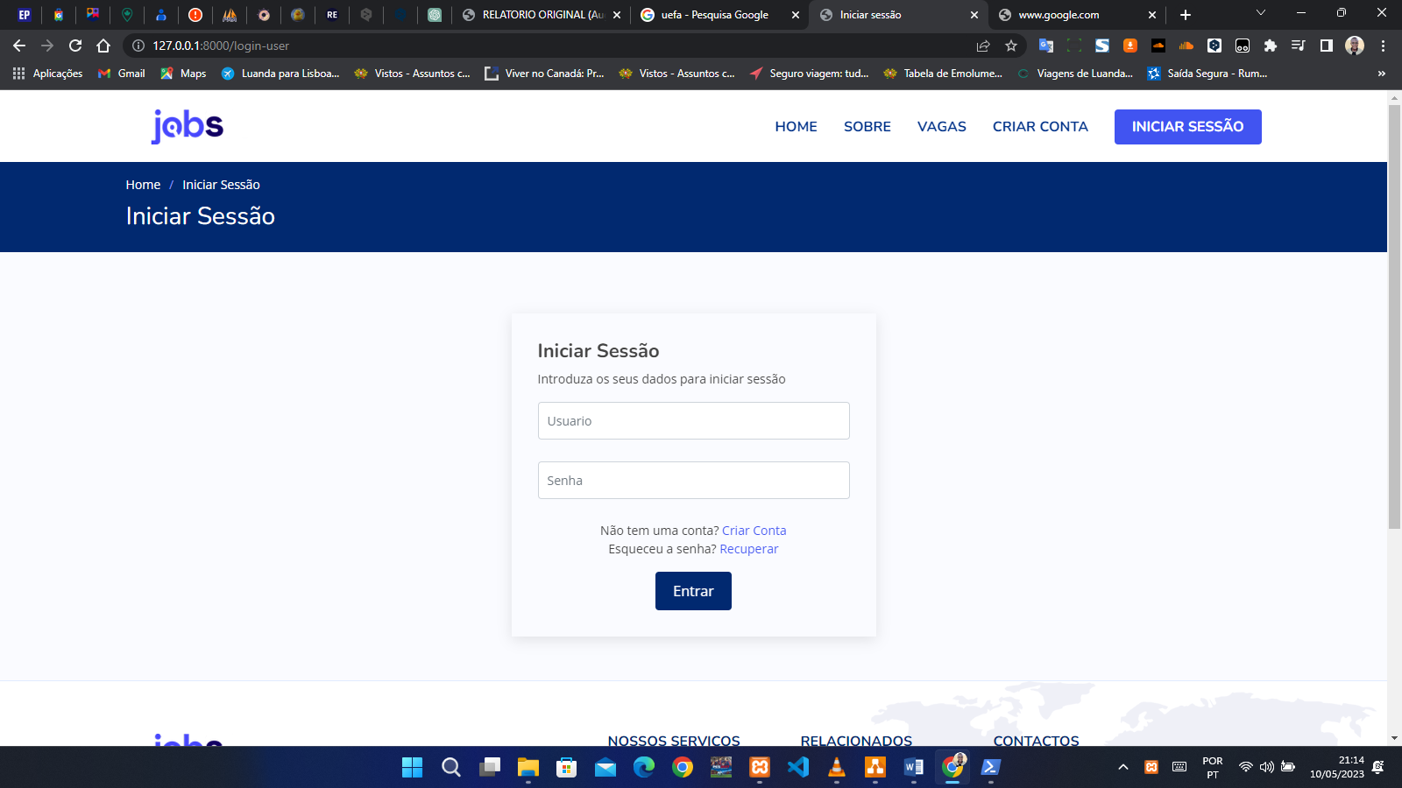

Figure - Formulário de Início de Sessão

## Camada de Negócio

A imagem abaixo, representa a camada de negócio do módulo sistema:

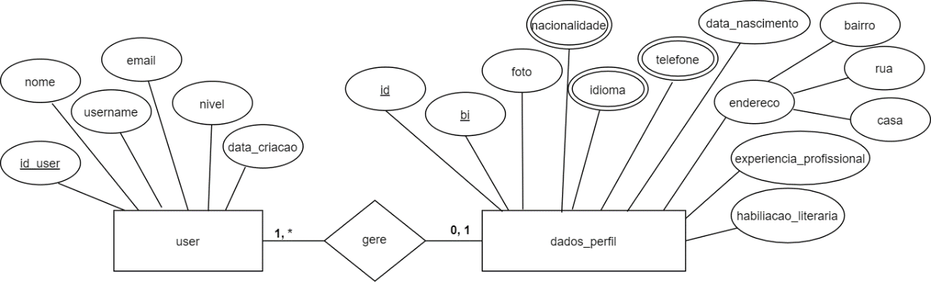

Figure - Diagrama Entidade Relacionamento (Módulo de Gestão de Utilizadores)

## Camada de Persistência

É a camada responsável por armazenar os dados dos usuário. Objectivo é garantir uma independência da fonte de dados (arquivos, base de dados, etc.) e ao mesmo tempo manter as informações dos usuários entre diferentes sessões de uso.

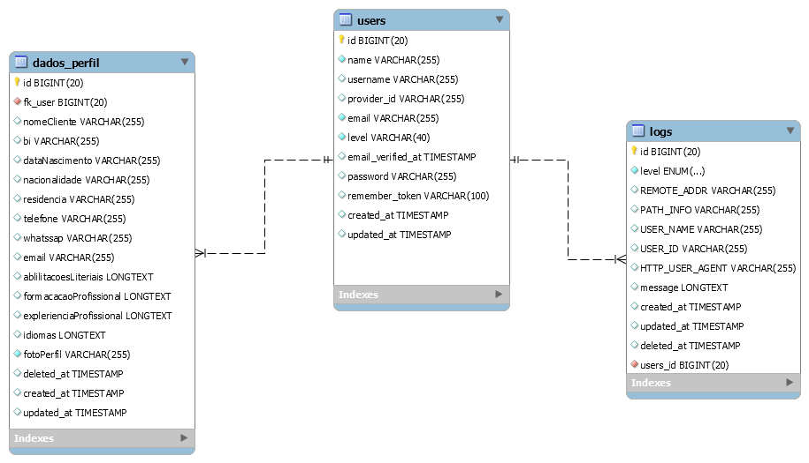

Figure - Diagrama de Base de Dados (Módulo de Gestão de Utilizadores)

# MÓDULO DE GESTÃO DE CANDIDATURAS

## Objectivo do Módulo

O objectivo deste módulo é gerir e automatizar o processo de candidatura

## Requisitos Funcionais

O módulo do sistema deve atender os requisitos abaixo:

|  |  |  |
| --- | --- | --- |
| ID | REQUISITO | DESCRIÇÃO |
| RF1 | Gerir Empresas | O sistema permite que os usuários com perfil de empresa possam cadastrar uma ou mais empresas e gerir cada uma delas de forma isolada. |
| RF2 | Gerir Vagas | O sistema permite que as empresas possam publicar, listar, actualizar e remover as vagas. |
| RF3 | Gerir Candidaturas | O sistema permite que as empresas listem, mudem o status e removam os incritos ás vagas. |
| RF4 | Gerar Relatório | O sistema de tem a capacidade de gerar relatórios de dados estatísticos armazenados na base de dados. |

Tabela - Requisitos Funcionais (Módulo de Gestão de Candidaturas)

## Identificação dos Actores

|  |  |  |
| --- | --- | --- |
| ID | ACTOR | DESCRIÇÃO |
|  | Administrador | Este usuário tem acesso total ao sistema |
|  | Empresa | Este usuário tem somente acesso aos recursos do seu nível de acesso |
|  | Candidato |  |

Tabela - Identificação de Actores (Módulo de Gestão de Candidaturas)

## Modelagem

A modelagem do sistema é um processo no qual os princípios de toda a documentação dos requisitos são aplicados para se produzir o modelo principal do sistema.

### Diagrama de Caso de Uso



Figure - Diagrama de Caso de Uso (Módulo de Gestão de Candidaturas)

## Implementação

### Camada de Apresentação

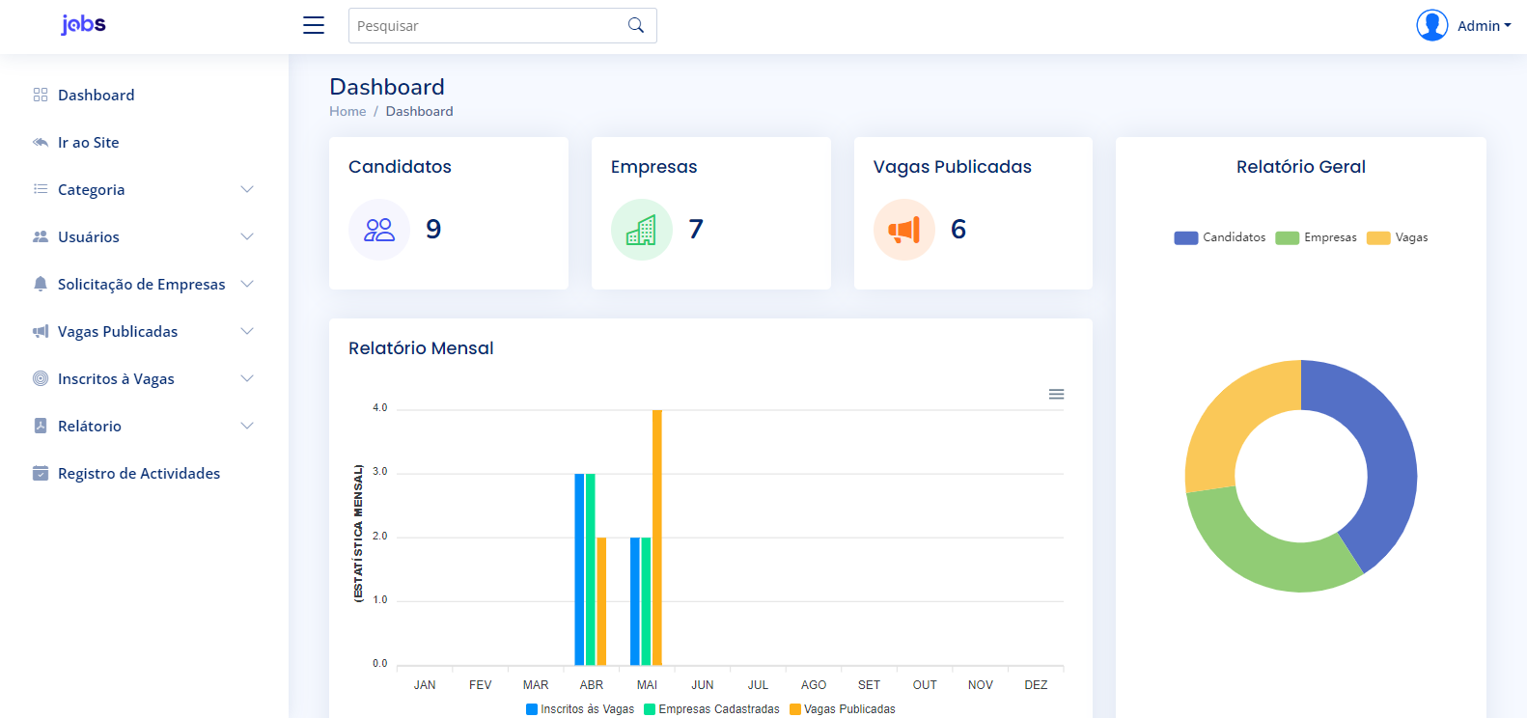

Figure - Painel de Controle do Administrador-Master

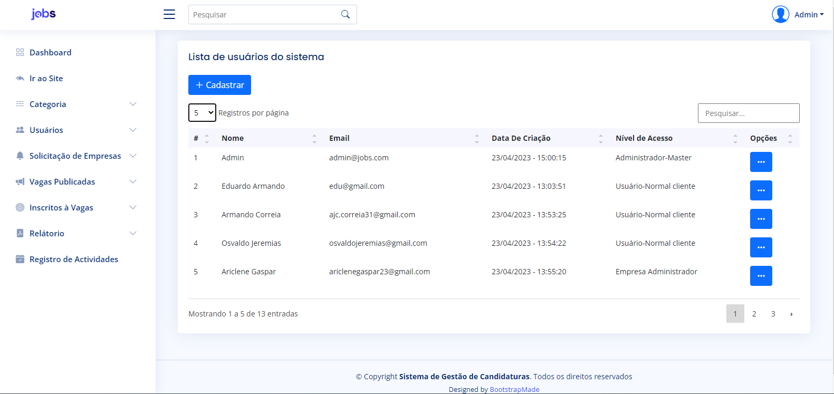

Figure - Lista de Utilizadores do Sistema

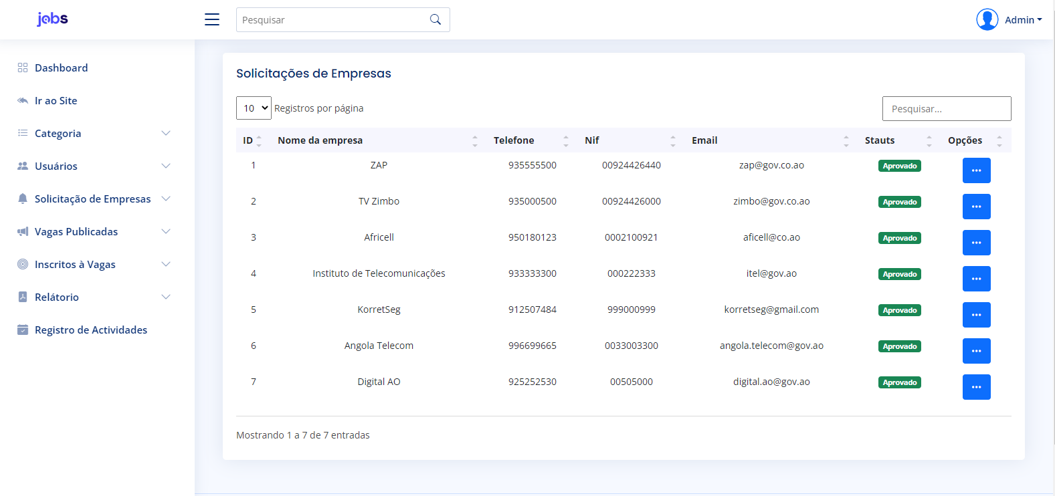

Figure - Lista de Empresas do Sistema

## Camada de Negócio

## Camada de Persistência

Camada responsável pelo armazenamento dos dados do sistema

### Diagrama da Base de Dados do Sistema

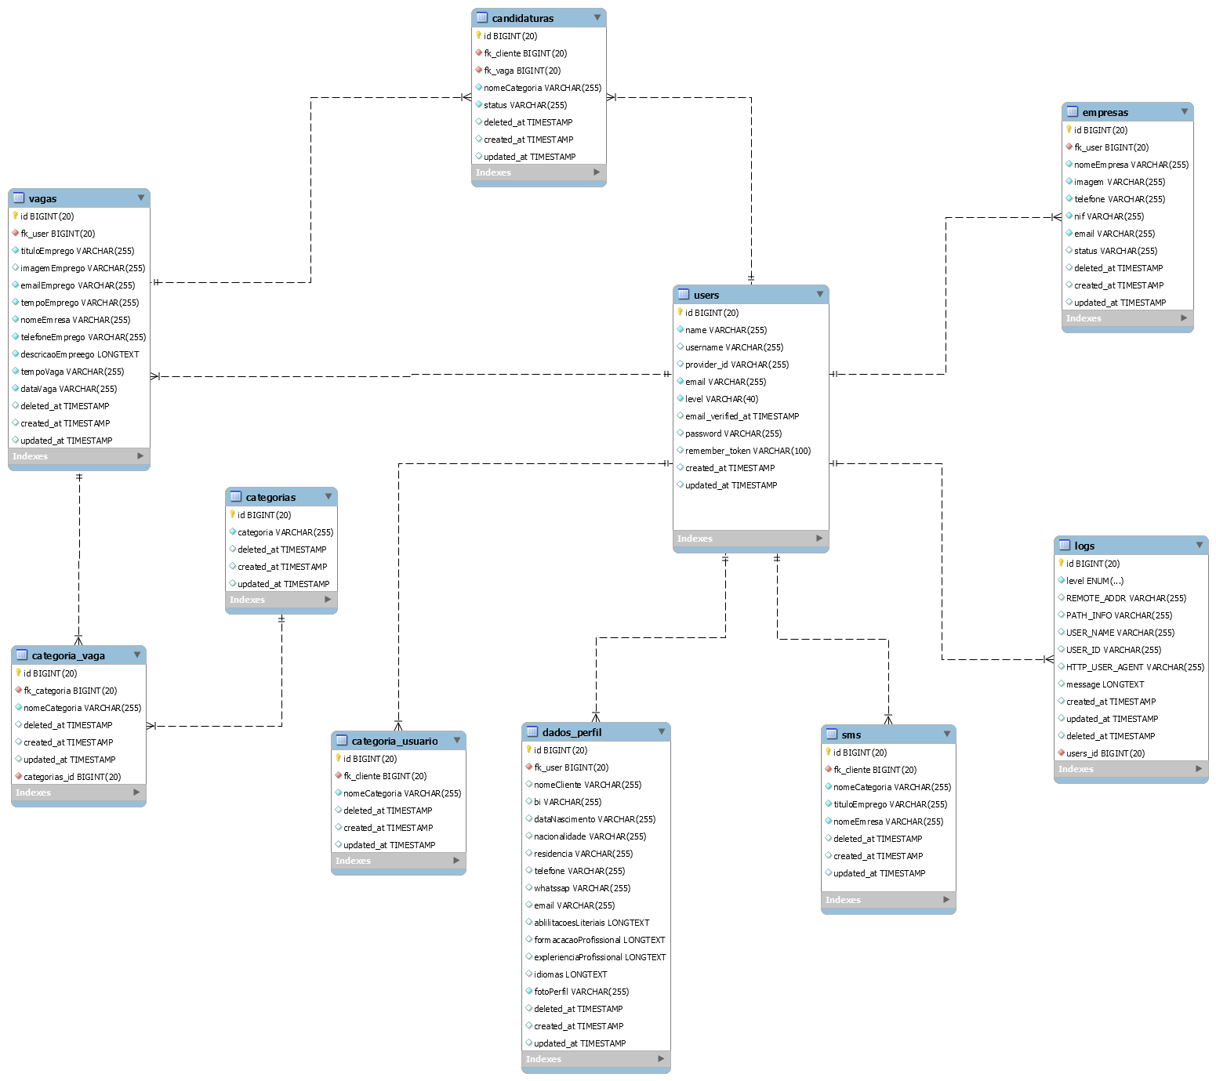

# CONCLUSÕES E RESULTADOS OBTIDOS

## Conclusões

Após a elaboração do presente trabalho podemos concluir que os objetivos traçados foram alcançados, pelo que:

## Resultados Obtidos

Ao decorrer do projeto tivemos muitas alterações a nível de implementação, o que dificultou o desenvolvimento do projecto, mas até aqui conseguimos desenvolver um sistema capaz de cumprir com o objetivo geral: **“*desenvolver um sistema que automatize o processo de candidatura para os candidatos e para as entidades empregadoras”***

# PERSPECTIVAS FUTURAS

## Perspectivas Futuras

Sabemos que o mundo tecnológico está sempre em constante mudança, não ficando atrás pretendemos futuramente melhorar o nosso projeto.

Reconhecemos que o nosso sistema ainda carece de muitas melhorias desde a apresentação até às funcionalidades (Front-End até ao Back-End), deixando o sistema aprimorado e otimizado para assim poder ajudar todos nós

# ANEXOS

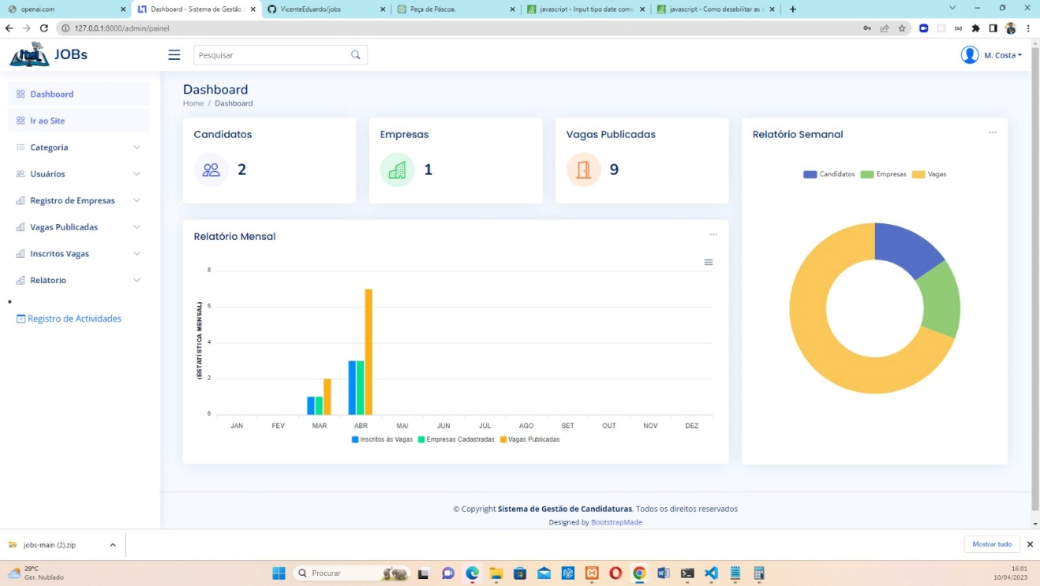Abaixo temos um anexo do site apresentando algumas partes da página que não foram referenciadas a cima, tais como: painel principal do administrador, formulário para a publicação de uma vaga.

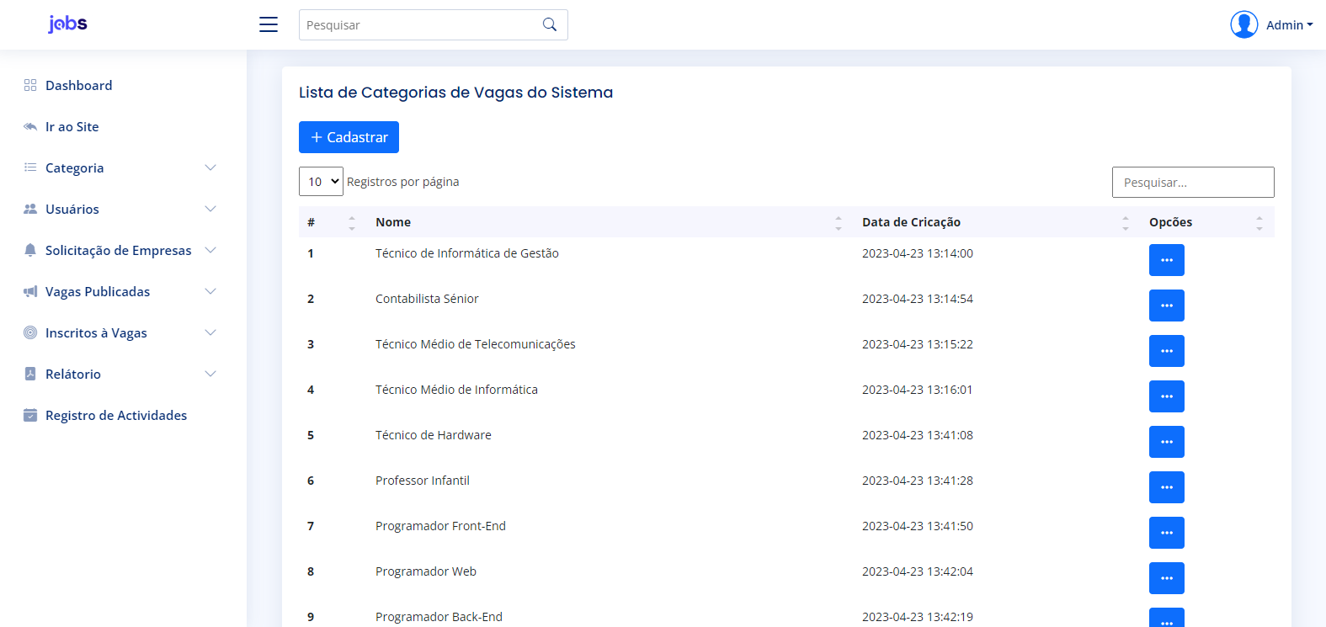

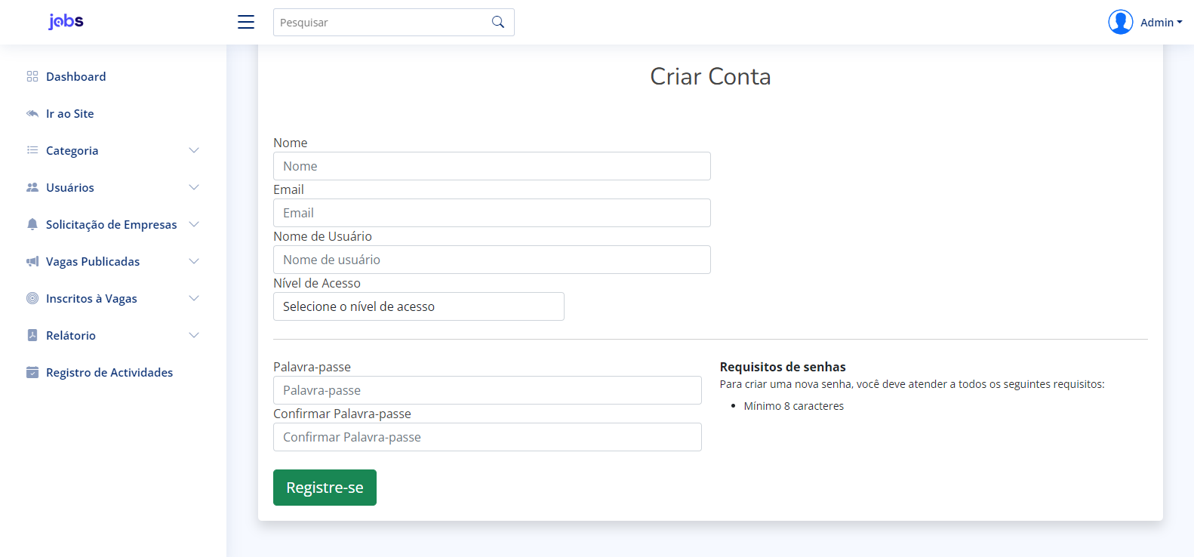

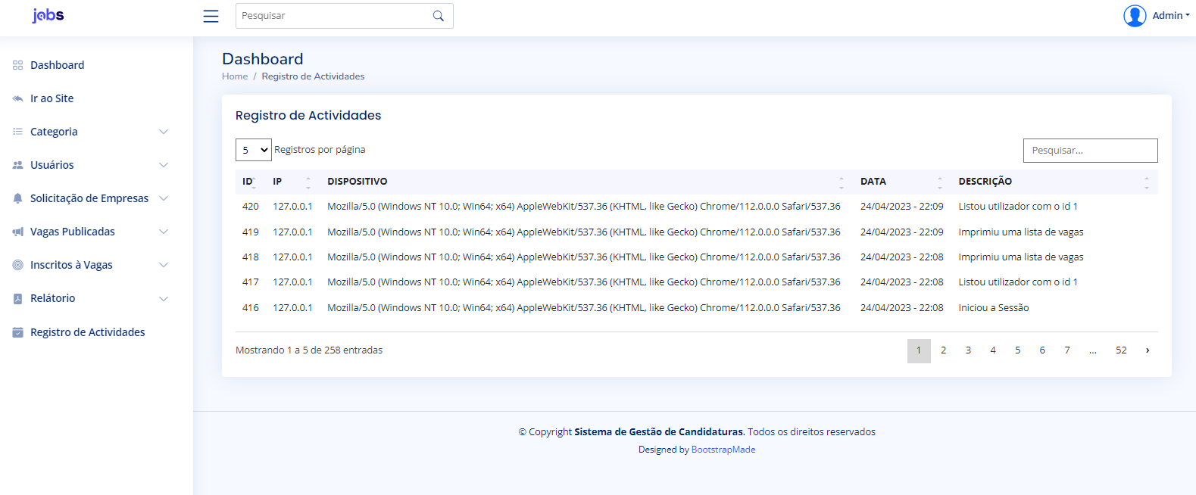

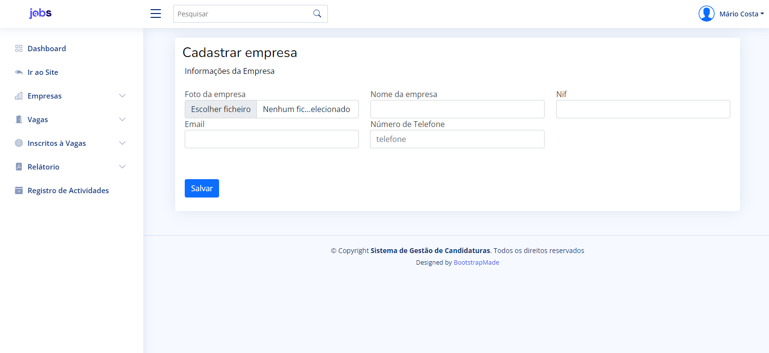

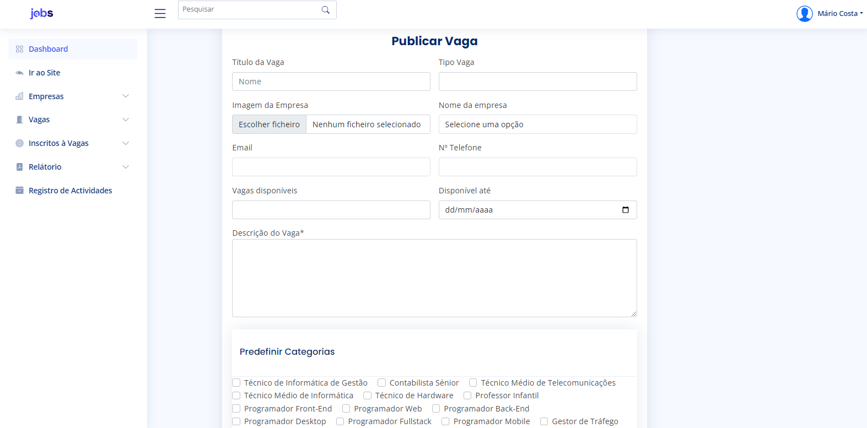

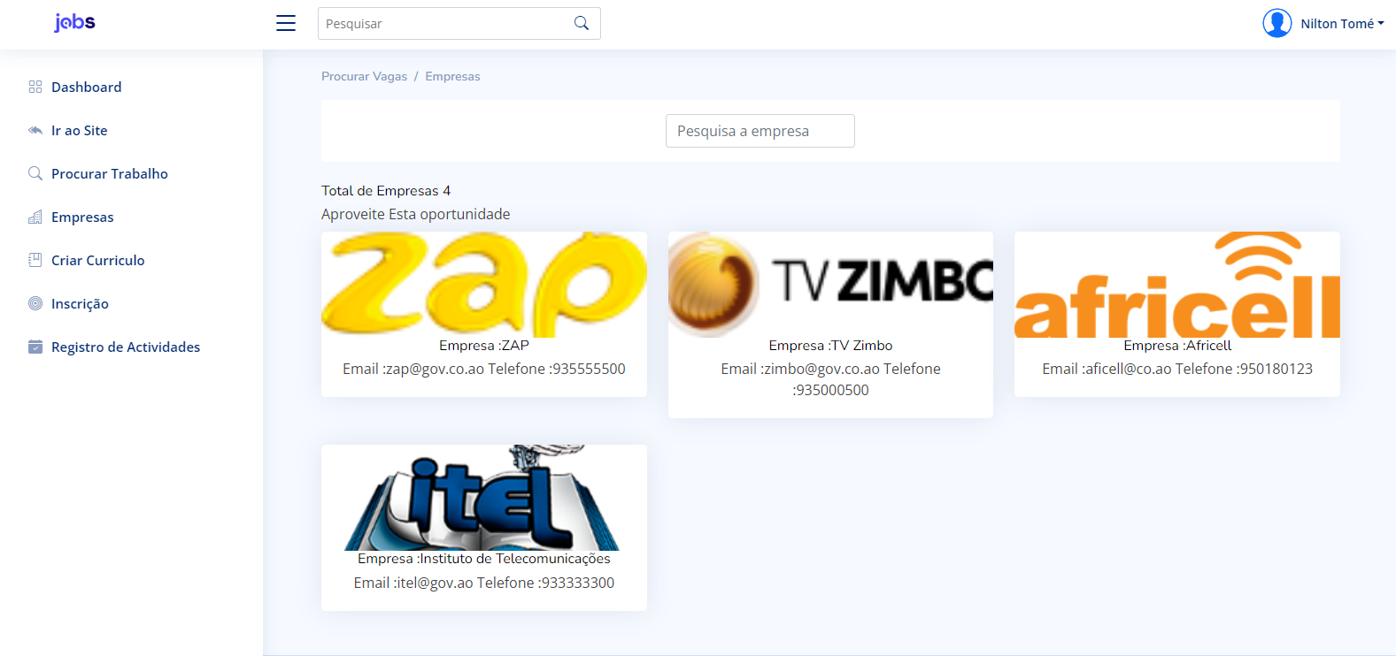

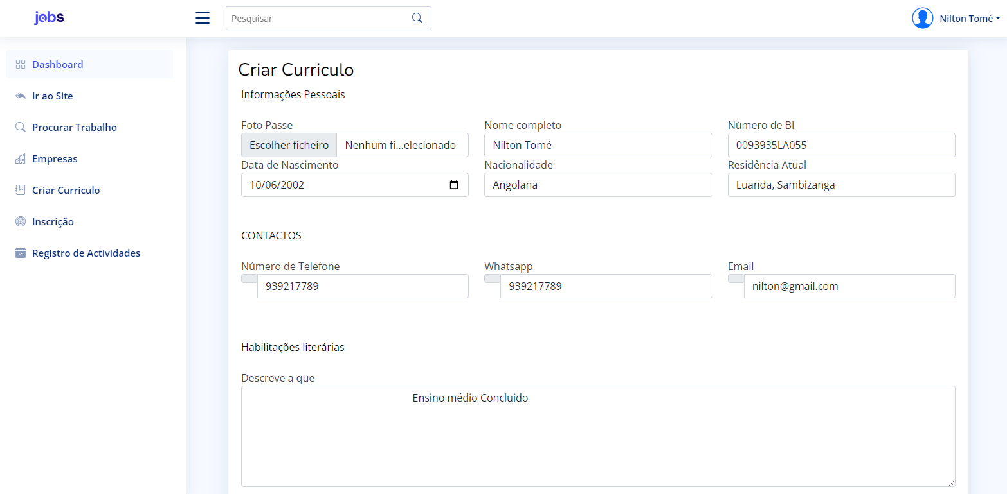

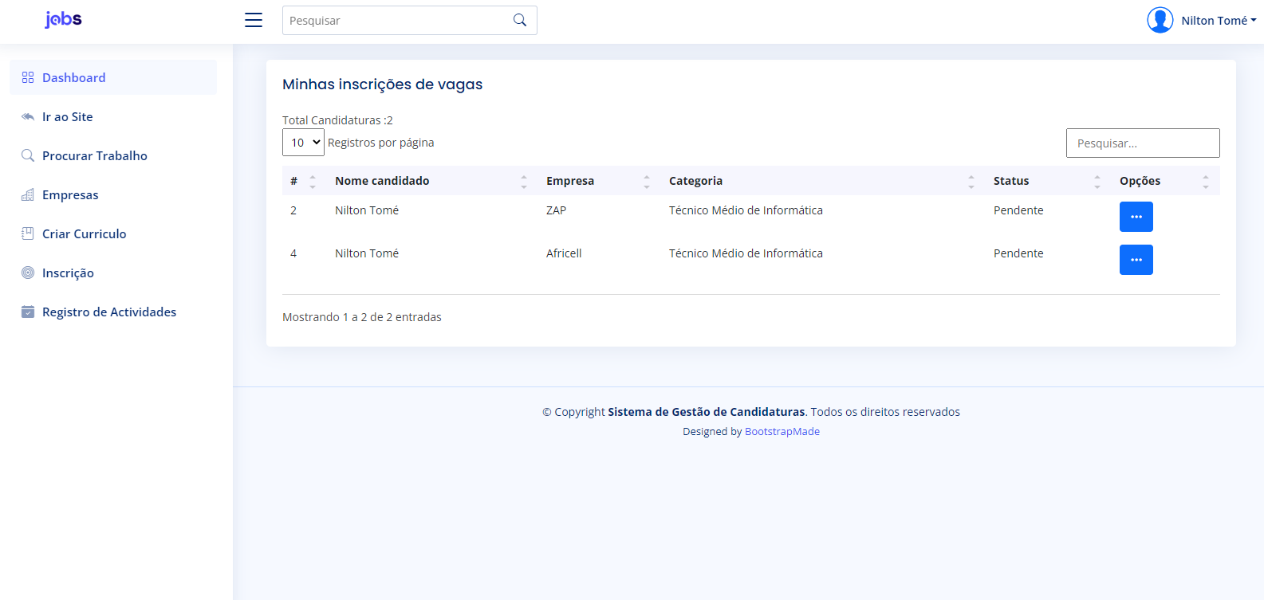



# REFERÊNCIAS BIBLIOGRÁFICAS

* 2001. Modelo em três camadas. Wikipedia Brasil. [Online] 15 de Janeiro de 2001. [Citado em: 02 de 12 de 2020.] <https://pt.wikipedia.org/wiki/Modelo_em_tr%C3%AAs_camadas>.
* O conceito de Modelagem. [Online] [Citado em: 7 de 10 de 2020.] <https://www.veronicaaj.wordpree.com>.
* Pressman, Roger S. 2007. Engenharia de Software. Um enfoque prático. 6ª Edição, 2007, Vol. Parte I, Prólogo e Capítulos 1 e 2.
* 2011 - 2020. Significado de Arquitectura (O que é, Conceito e Definição). Significados. [Online] 2011 - 2020. [Citado em: 10 de 7 de 2020.] <https://www.significados.com.br>.
* Visão Logica e Visão Fisica - Programação _ Arquitectura. GUJ. [Online] [Citado em: 7 de 19 de 2020.] <https://www.guj.com.br>.
* Z89 Develop. 2020. Platina Line. [Online] 2020. [Citado em: 15 de 9 de 2020.] <https://www.platinaline.com>.
* Relatório da PAP do Augusto de Almeida e Duclênia Fortes do ano lectivo 2021/2022
* Relatório da PAP das ex-alunas Jurelma de Sousa e Marcelina Nkolo do ano lectivo 2021/2022 [citado em 2022]